<http://wtforms.readthedocs.io/en/stable/fields.html>





Nhớ config secret_key sau khi khởi tạo app

Config ở file khởi tạo

Config trong object khởi tạo

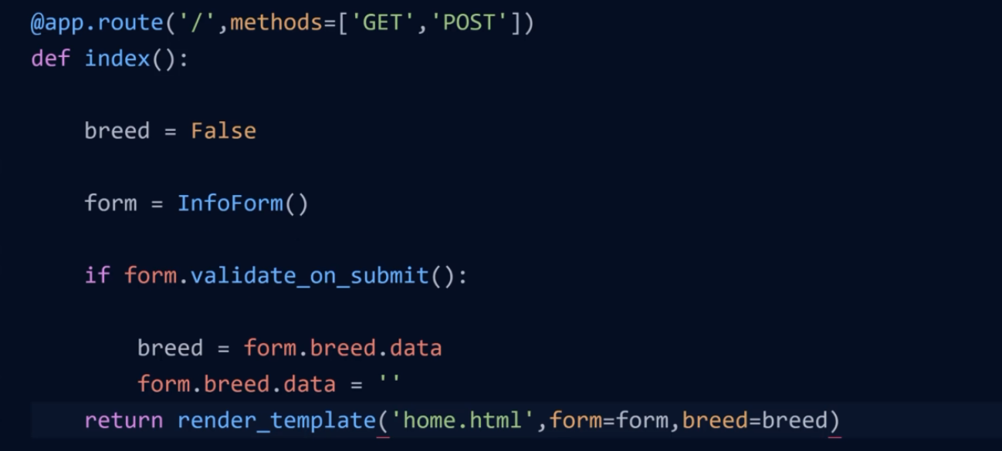

Tạo form từ file riêng rồi import vào

Lấy dữ liệu = form.name.data

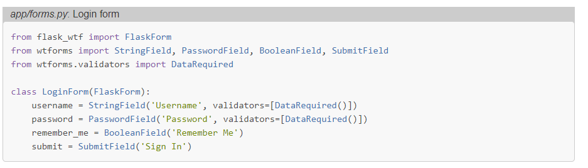

Tạo form tạo app/form

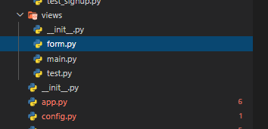hoặc như trong project là app.view.form  
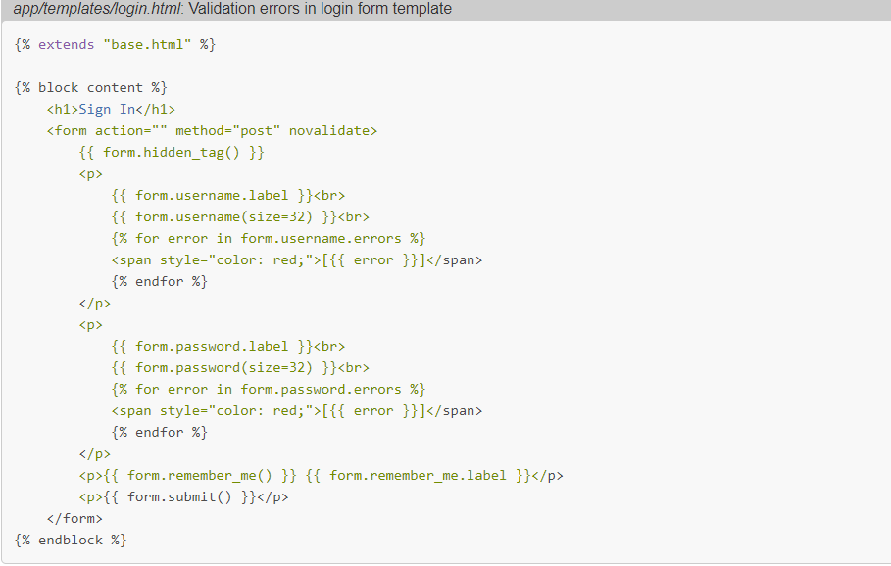

in form ra template, in thêm error trong trường hợp error

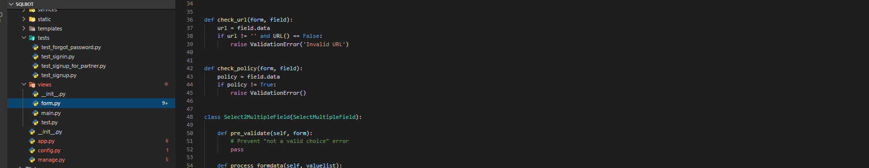

Raise tạo ra error